Мавзолей в Галикарнасе

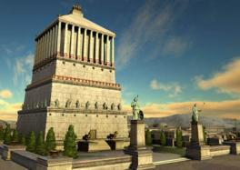

- http://ru.wikipedia.org/wiki
- http://slovari.yandex.ru
- http://ctoday.ru
- http://images.yandex.ru
- http://www.senav.net
- http://7wonders.worldstreasure.
- http://www.sak.ru
- http://chudo-7.narod.ru
- http://7wow.by
- http://www.tomovl.ru

